Консультация для родителей

Как распознать манипулятора?

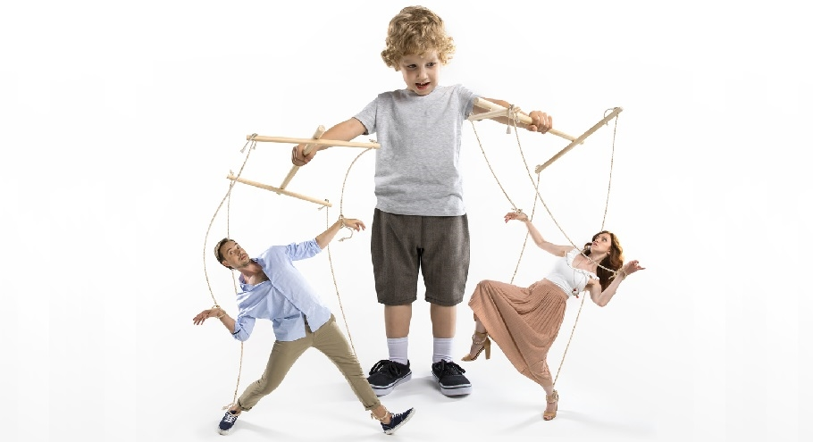

Выполнила: Харинцева А.В.
Воспитатель ВКК

Как распознать манипулятора.

Манипуляция – это тактика управления действиями или поступками другого человека. Главная задача манипулятора - добиться желаемого.
Дети не рождаются манипуляторами, их делают такими родители. Малыши ещё не умеют делиться, идти на компромисс и уступать - этому они должны учиться. Но вместо усвоения правил сотрудничества, они быстро улавливают возможности истерик, вымоганий, слез, агрессии, беспомощности и лести.

Ваш ребенок манипулятор, если:
1. У вас нет выбора. Взрослый не принимает решения самостоятельно, а полностью зависит от своего ребенка. Ребенок предлагает определенные варианты, но все они выгодны ему:
– я не пойду в гости (не поеду на дачу);
- я поеду, если ты купишь мне игрушку;
- я буду играть с младшим братом, если ты разрешишь поиграть на планшете.

2. Ребенок часто проигрывает одну и ту же ситуацию: мимику, жесты, слова. Если поступки ребенка повторяются, значит, они работают на достижение его целей. Например, по утрам у него болит голова, чтобы не одеваться самостоятельно, а по вечерам он притворяется, что очень хочет спать, чтобы не убирать игрушки.

3. Вы не уверены в том, что являетесь хорошим родителем. Вы часто меняете стиль воспитания, робки в воспитательных воздействиях. Дети очень тонко чувствуют неуверенность родителей, а иногда даже обращают на это внимание:
- ты плохая мама: со мной не играешь, не занимаешься;
- я ребенок, а ты – мама, отвечать придется тебе;
- это не я плохая девочка, а ты плохая мама;
- ты меня не любишь, мамы так не поступают.

4. Вам бывает стыдно за собственного ребенка. Вы ощущаете свою беспомощность по отношению к нему: он не слушается, не подчиняется. Вы находитесь в постоянном напряжении при посещении детского сада, школы, детских мероприятий. Вам приходится выслушивать претензии воспитателя, учителя или родителей других детей. Окружающие упрекают вас, что плохо воспитали ребенка или просят не приводить его в общественные места. Вы угрожаете ребенку, что расскажете другим членам семьи или обещаете награду за хорошее поведение.

5. Маленькая проблема вырастает в большую истерику или целый спектакль. Ребенок не хочет спать и каждый вечер просит включить ночник, потом его выключить, заменить ему одеяло, открыть или закрыть окно. Иногда возникают капризы, которые заканчиваются скандалом или слезами. Если вы проанализируете причину конфликта, то поймете, что началось все с мелочи.

6. Возникает постоянное чувство вины перед ребенком: задержка на работе, частые командировки, привлечение бабушек и дедушек, отсутствие больших материальных возможностей. Эту вину родители стараются загладить подкупом. Непоследовательность в поведении усваивается детьми, которые начинают играть на родительских чувствах. Дети упрекают родителей, жалуются, разыгрывают страдание, льстят, а родители постоянно пытаются задобрить собственное чадо.

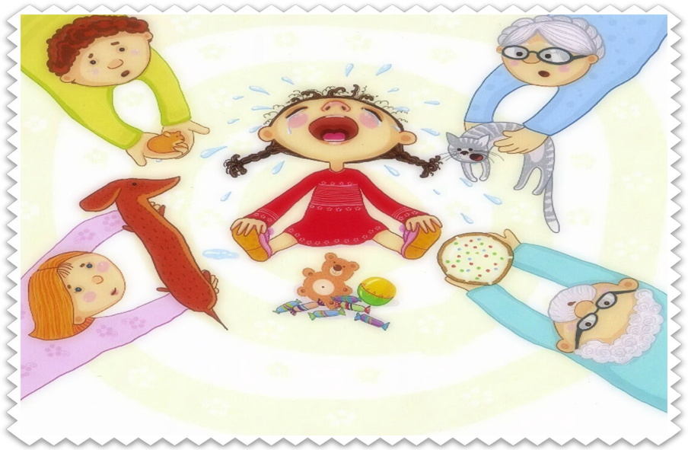

7. Вас шантажирует собственный ребенок. Не бывает идеальных родителей. Однако, даже если вы сделали что-то неправильно, никто не имеет права на шантаж.

Скорее всего, каждому родителю приходилось переживать подобные ситуации. Но если вы можете отнести к себе какой-либо признак как постоянный, то стоит задуматься о манипуляциях собственного ребенка.

Способы манипуляций
Дети-манипуляторы – настоящие мастера своего дела. Они очень ловко расставляют «капканы» собственным родителям:
«Хочу, купи!». Истерика - самое распространенное и действенное «оружие». Диапазон ее очень широк: от нытья до припадка. Самым эффективным способом манипуляции является истерика в общественных местах.

«Вот тебе! Я больше так не буду». Дети добиваются своего с помощью агрессивного поведения: ссор, драк, оскорблений. Агрессия может быть направлена на предметы (игрушки, посуду, цветы) или

других людей (сверстников, младших детей, педагогов, других членов семьи). Ребенок может вести себя опасно и неадекватно, но потом легко и просто сваливает вину на других или извиняется, обещая больше так не делать.

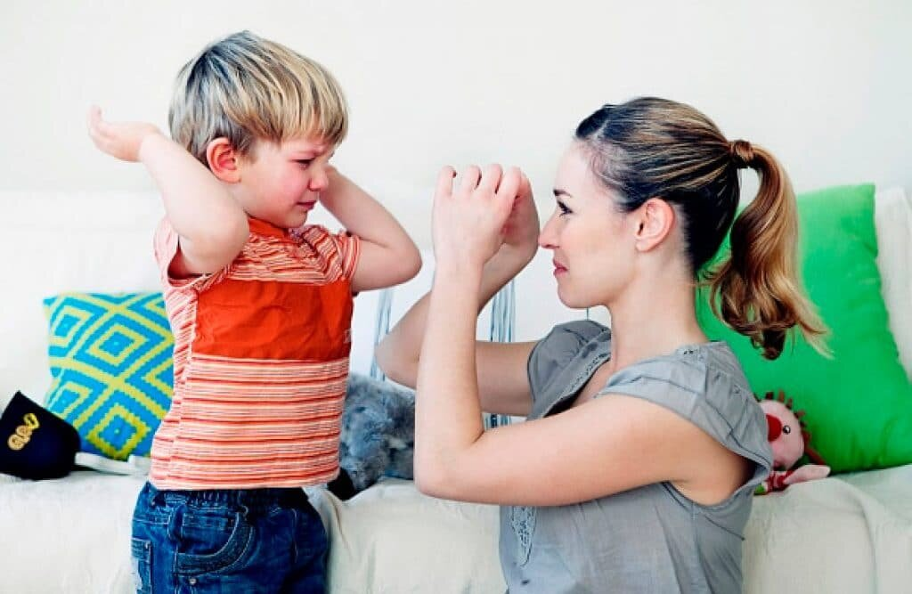

«У меня болит». Дети быстро усваивают, что родители готовы выполнить любые капризы болеющего ребенка, поэтому болезнь можно использовать в личных целях. Дети готовы жаловаться на плохое самочувствие, лежать в постели, пить лекарства для того, чтобы родители исполнили их желание или купили заветную игрушку.

«Я не могу, не умею». Мама и папа всегда жалеют своих детей и многое делают за них – это правило дети усваивают быстро. Главное, найти повод: усталость, боль, желание спать или просто притвориться, что не умеют сами что-то делать.

«Я больше всех тебя люблю». Хитрый ласковый ребенок может «вить веревки» из взрослых. Достаточно обнять, поцеловать, рассказать, как сильно ребенок любит взрослого, наговорить комплиментов. Не обольщайтесь: ребенок так ведет себя, чтобы добиться желаемого.

«Если я сам буду делать, мы опоздаем». Маленькие дети гораздо мудрее, чем мы думаем. Они очень быстро улавливают «слабые места» взрослых. Например, с утра можно заставить маму одевать себя, нести на руках в детский сад или добиться разрешения на покупку новой игрушки, чтобы мама не опоздала на работу, и у нее не было неприятностей. Слабости и ошибки взрослых часто используются для шантажа.

«Еще чуть-чуть». Ребенок просит разрешить ему еще немного поиграть, погулять, посмотреть мультфильмы. Разрешив один раз, вы сталкиваетесь с подобными просьбами постоянно, причем продолжительность «чуть-чуть» будет расти.

Как прекратить манипуляции?
Нужно менять ситуацию, как только вы её осознали, потому что ребёнок-манипулятор вырастает в очень сложного для других и уязвимого для самого себя человека - если манипулирование не работает, он не знает, как добиться желаемого другими способами.
Самое главное в борьбе с манипуляциями – терпеливо идти к своей цели. Запомните несколько правил поведения и четко следуйте им.
Правило 1: Самообладание. Не теряйте самообладания, даже если вы стали центром внимания, а истерика усиливается. Помните, что все это попытка управлять вами. Терпение.

Правило 2: Игнор. Детское поведение направлено на контакт с вами, поэтому лучший способ противостоять ему – игнорировать.

Правило 3: Время. Дайте успокоиться ребенку. Выдержите паузу после конфликта или истерики. Если причина в нежелании что-то делать, то дайте ребенку время на раздумье или самостоятельные действия

Правило 4: Единство требований. Все члены семьи должны предъявлять единые требования к ребенку: четкое соблюдение режима дня, самостоятельность в самообслуживании и выполнении домашних заданий, вежливость и т.д. Если все взрослые скажут «нет» в ответ на хитрости, истерики и шантаж, то план провалится. Кстати, единые требования должны предъявляться ко всем членам семьи, а не только к ребенку.

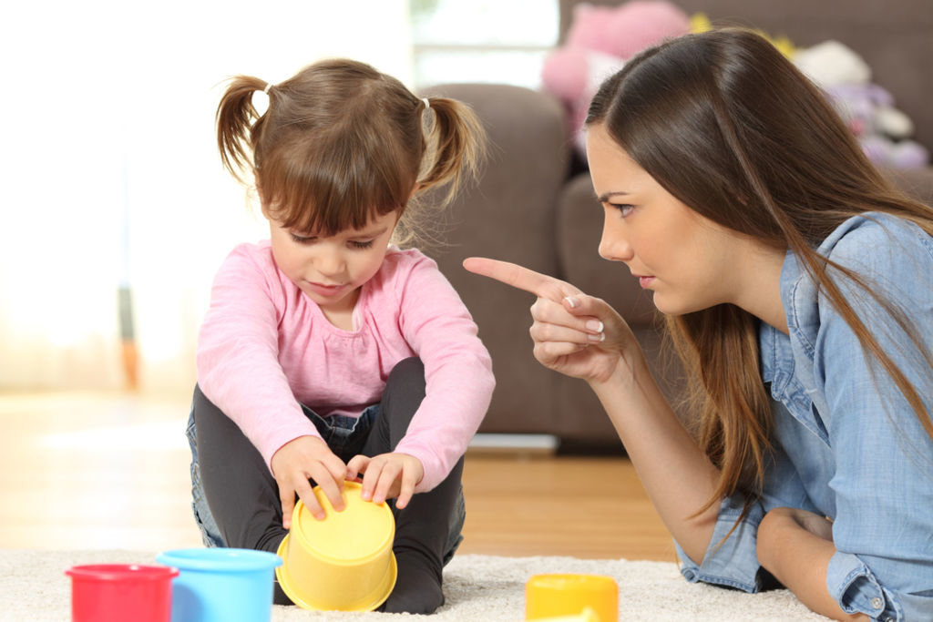

Правило 5: Доверяй, но проверяй. Вызовите врача к симулянту, выясните у друзей, что было задано на дом, спросите бабушку, что именно она разрешила. Выясните все нюансы сами, не оставив ребёнку повода для последующего обмана.

Маленький манипулятор – настоящий профессионал, но не показывайте, что вы боитесь или находитесь в его власти. Не бойтесь его угроз, шантажа, агрессии.
Помните, что главное оружие родителей – любовь. Даже самый капризный ребенок заслуживает любви, и в его поведении виноваты взрослые. Вы вместе наделали ошибок, значит, вместе нужно их исправлять. Наберитесь терпения и не отступайте ни на шаг на пути к новым отношениям.

